PROYECTO APT · CAPSTONE PTY4614
FPC Mobile
Burndown Chart
Fase 2 — Desarrollo · Cierre del Sprint 4 (Base de datos y plataforma web)
Equipo: Bastián Núñez · Nicolás Castillo · Nicolás Cifuentes
Ingeniería en Informática — Duoc UC, sede San Joaquín
3 de noviembre de 2026

1. Metodología de construcción
La unidad son las horas estimadas de las 20 tareas del Sprint Backlog (108 h). El gráfico mide el esfuerzo restante al final de cada día, repartiendo las horas de cada tarea entre los días en que se trabajó en ella.
Los periodos de trabajo salen de evidencia fechada: las migraciones y commits del repositorio, la Documentación API v2 (26-10), el estado del proyecto (28-10) y el informe de pruebas de base de datos (03-11).

2. Gráfico
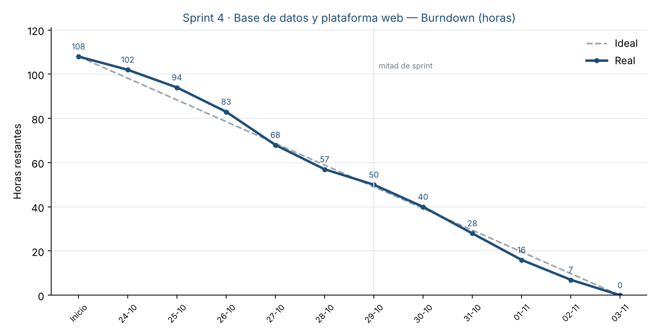

3. Avance diario
Fecha | Trabajo del día | Horas | Restantes | Ideal
24 oct | Sprint Planning. Inicio de wireframes web y de la documentación de la API. | 6 | 102 | 98
25 oct | Migración de clientes y sucursales; función del informe mensual. | 8 | 94 | 88
26 oct | API v2 y modelo de datos; auditoría; base de la web (login por rol). | 11 | 83 | 79
27 oct | Realtime, vista y serie normalizada; ajuste del informe con el informe real del cliente; wireframes terminados. | 15 | 68 | 69
28 oct | Migraciones aplicadas y commiteadas; base de la web e inicio terminados. | 11 | 57 | 59
29 oct | Revisión de mitad de sprint. Folio y comprobantes; fichas de cilindro y cliente; preparación de la app. | 7 | 50 | 49
30 oct | Script de pruebas de base de datos; informe de arriendo en la web. | 10 | 40 | 39
31 oct | Cuentas de acceso; fichas terminadas; mantenedores. | 12 | 28 | 29
1 nov | Folio terminado; informe web terminado; corrección de movimientos. | 12 | 16 | 20
2 nov | Comprobantes y cuentas de acceso terminados; app lista para integrarse. | 9 | 7 | 10
3 nov | 62 pruebas de base de datos aprobadas; mantenedores y corrección terminados. Review y Retrospective. | 7 | 0 | 0

4. Interpretación
- El equipo avanzó todos los días y la línea real se mantuvo cerca o por debajo de la ideal.
- La primera semana concentró la base de datos: al 28-10 quedaban 57 h de 108, con todas las migraciones aplicadas y la base de la web funcionando.
- La revisión de mitad de sprint (29-10) confirmó que la web ya leía de la vista y que el plan se mantenía.
- Desde el 29-10 la web avanzó en paralelo con el folio, los comprobantes y las pruebas de base de datos.
- El sprint cerró en 0 el 3-11, sin tareas trasladadas.

5. Recomendación
Mantener el registro diario de horas en Trello (AM-10) para que el burndown del Sprint 5 salga directamente del tablero.

